PDM
12TH Apr,2022

本文基于产品规划、市场需求、用户视角详细描述创物云的功能需求。本文将分为市场定位、平台功能等几个角度描述需求。

概述

基础概念
研发设计类软件是工业软件五大分类之一，主要应用于电子计算机及外围设备，协助工程技术人员完成产品设计和制造，提升产品开发效率、降低开发成本、缩短开发周期、提高产品质量。
产品设计（CAX）用于针对产品生命周期中的设计环节进行处理的软件，包括CAD、CAE、CAM等，是数字化研发创新的主要工具。
- 设计绘图（CAD）
CAD（Computer Aided design：计算机辅助设计）是基于计算机技术对产品进行设计的软件系统，利用计算机软件制作并模拟实物设计，展现新开发产品的外形、结构、色彩、质感等。
- 仿真测试（CAE）
CAE（Computer Aided engineering：计算机辅助工程）是基于计算机技术对产品做有限元分析的软件，主要用于模拟分析、验证和改善设计。
- 加工流程编程（CAM）
CAM（Computer Aided manufacturing：计算机辅助制造）负责产品的加工和制造环节，主要功能是根据产品的设计建模、几何造型对加工制造流程进行NC自动编程，以输入CNC数控机床进行产品加工。
本文不涉及CAM的流程需求设计。
- CAD/CAE/CAM三者之间的关系
CAD的核心是基于几何模型的造型建模，CAE是基于物理模型的数值模拟和求解，CAM是将CAD的建模转化为数控加工程序的一种功能。
三者环环相扣，一般是由CAE软件读取CAD的初步建模，进行仿真分析，将结果反馈给CAD优化产品设计，再由CAM进行自动化数控编程。最后再结ERP等信息管理软件生成的作业计划，下发给生产控制系统进行具体的加工制造。
产品数据管理（PDM）
PDM（product data management：产品数据管理）主要以产品数据信息管理和所有与产品相关过程的管理。
与产品有关的信息：包括任何有关的产品的数据。如：CAD/CAE/CAM的文件、物料清单（BOM）、产品配置、事务文件、产品订单、电子表格、生产成本、供应商状况等。
与产品有关的过程：包括任何有关的加工工序、加工指南和有关批准、使用权、安全、工作标准和方法、工作流程、机构关系等所有过程处理的程序。
PDM的实施，可以提高生产效率，有利于对产品的全生命周期进行管理，加强对于文档、图纸、数据的高效利用，使工作流程规范化。

市场现状
近几年，计算机辅助设计及制造技术日趋成熟，CAD、CAE等技术广泛应用于各个企业中，因此而造成非常庞大的数据信息刘。相当一部分企业出现了技术数据不会管理、不知道如何管理，重要数据的交叉错误及丢失现象屡见不鲜。PDM技术的产生，给广大企业提供了一种管理理念和思路，也为企业提供了一些可用的平台，有效的降低了企业的管理成本，在某些行业，例如机械行业，极大地降低了设计及制造成本
PDM全称是product data manager，中文名字为产品数据管理者。它把企业所要设计和制造的产品作为核心，以软件技术为支撑，管理范围贯通整个产品生命周期，涉及过程、数据资源等，是一项即成管理技术。围绕产品为中心，PDM类产品软件面向制造企业开发。过程（工作流程和更改流程）、数据（电子文档、数字化文件、数据库记录等）和资源（用户和应用工具等）为信息管理的三大要素。静态的产品结构与动态的产品设计是PDM进行关系挂你的两条主要线路，一切的资源获取及整合、信息来源与分配都是服务于产品设计而开展的，这也是PDM系统区别于其他管理系统的显著标志。如信息管理系统、物料管理系统、项目管理系统，这些都是静止的，单纯地完成管理任务而不过多的关注产品设计。静态主线侧重于对数据的分类与管理，而动态的管理中心则是产品开发的过程环节。
PDM从宏观上考虑产品设计过程，以整体化观念处理及记录数据，微观上负责产品生产每个环节，使产品数据具有良好的规范性，以满足重复利用和追踪数据的要求。数据的有序、过程饿优化、信息可共享是PDM永远的追求目标。
PDM的基本原理类似于信息收集整理中心，所有的CAx信息被链接在PDM中心上，通过PDM对其他系统的集成，再以计算机系统为手段，就可以实现控制整个产品的开发设计过程。创建出虚拟模型，对产品属性描述属于管理信息，生产过程控制全面描述数据技术信息，在分类上前者属于静态数据，后者属于动态数据，这二者有效集成，是整个产品形成过程的信息系统的重要支柱。
目前整体PDM技术发展势头很好，但是国内外差异很大，无论是在PDM系统的开发研究上还是在企业渗透率上，国内的水平和普及率都远不及国外。国内PDM技术发展缺陷和使用率低下的4个原因：
国内企业缺乏对PDM技术的全面认识。在国内，PDM技术的理念逐渐形成，但相比西方国家而言，我们只是把PDM拿来用，对 PDM技术的内容及管理模式都不完全了解。企业往往只关心是否能直接产生经济效益，这样使得国内PDM软件的开发动力不足。在认识上，大多数企业还只停留在管理电子文档的概念上，造成该技术发展滞后，使用率不高的后果。
大型PDM软件的搭建使用，时间和经济投入成本巨大，一般企业难以负担。PDM系统的实施毋庸置疑会给企业减少成本，带来可观的经济效益。但同时，PDM在前期的实施需要企业耗费很多的资金和时间，比如中等规模的PDM项目在资金上需要几百万费用，时间上需要2年左右时间才能使用。在使用过程中，根据项目需要市场需要增加节点，这就需要购买相关服务和设备。这对于中小企业是个不小的难题，因此大型PDM软件在国内用户较少。
国内软件整体性差，性能不完善，不能满足用户需求。国产软件的特点是价格低、不需要汉化、实施灵活，与国外软件相比，有4个方面的差距：一是国内软件异构换环境能力低，不能在各种操作系统行下运行，适用性单一；二是软件整体框架不成熟，往往只具有单一的管理功能，难以扩展其他管理功能，应用范围小；三是多数系统对数据库依赖性强，不支持多数据库的标准接口；四是系统开放性差，大多数软件不能将用户适用应用封装在PDM中。
专业化、高素质PDM实施团队的缺乏
PDM的实施必须由专业的高素质队伍执行，因为PDM的实施对象千差万别，并且是动态变化，这就要求它的实施是要遵循具体问题具体对待的原则，因此，丰富的实施经验和面向应用需求的编程能力及准确把握用户需要的能力是成功实施PDM必不可少的前提。目前，我国专业化的实施团队规模还很少。

产品数据管理（PDM）
PDM（product data manager：产品数据管理）主要用以产品数据信息管理和所有与产品相关过程的管理。
与产品有关的信息：包括任何属于产品的数据。如CAD/CAE/CAM的文件、物料清单（BOM）、产品配置、事务文件、产品订单、电子表格、生产成本、供应商状况等。
与产品有关的过程：包括任何有关的加工工序、加工指南和有关批准、使用权、安全、工作标准和方法、工作流程、机构关系等所有过程处理的程序。
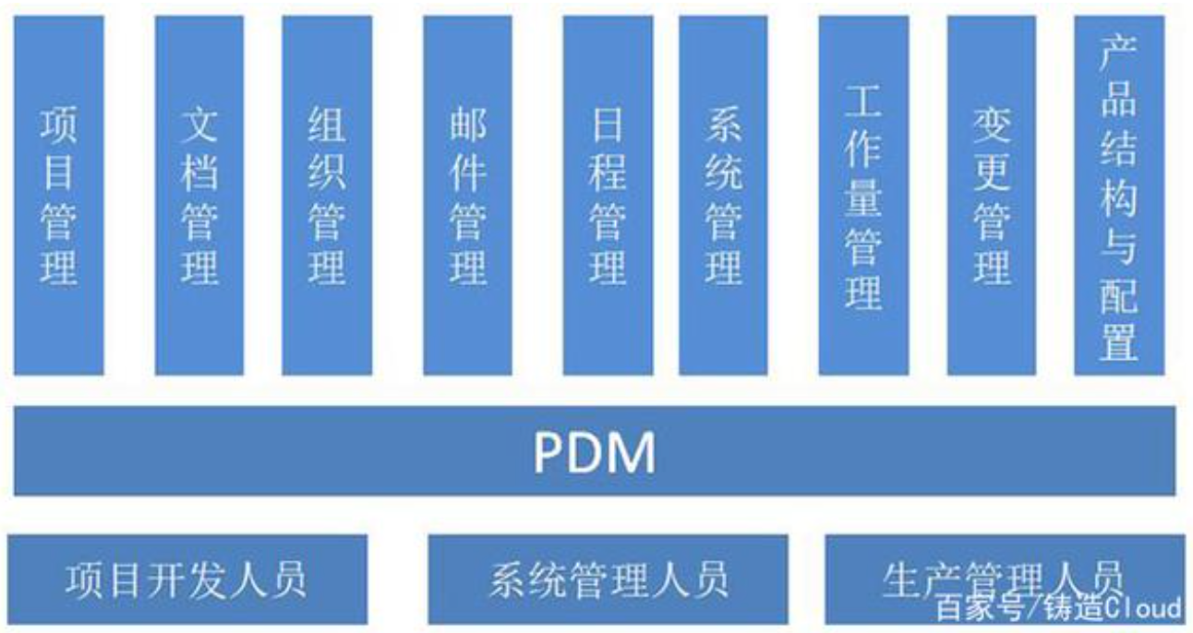
PDM的实施，可以提高生产效率，有利于对产品的全生命周期进行管理，加强对于文档、图纸、数据的高效利用，使工作流程规范化。

总结

